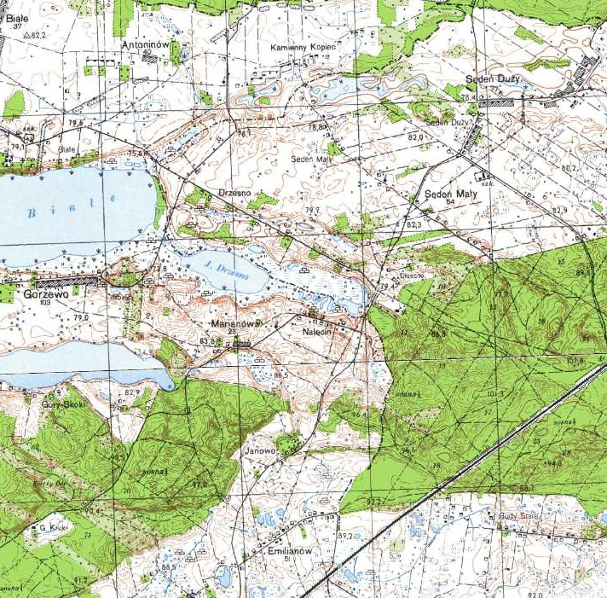

**Zakres inwestycji**

N

Orientacja

1:25000